**МКОУ Гергебильская СОШ №1**

**Экскурсия**

**на Кикунинский консервный завод**

**уч-ся 7 «а »класса.**

**Классный руководитель Ибрагимова Г.М.**

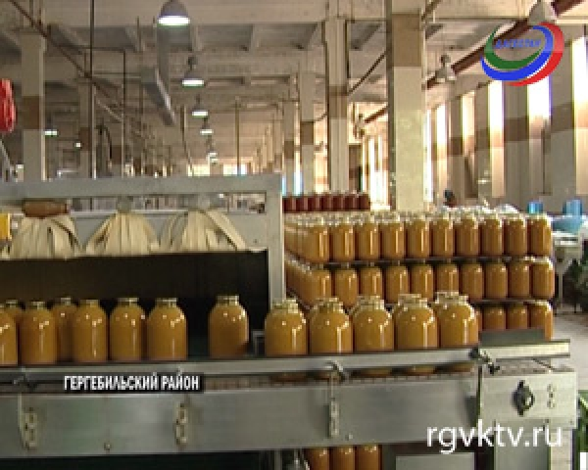

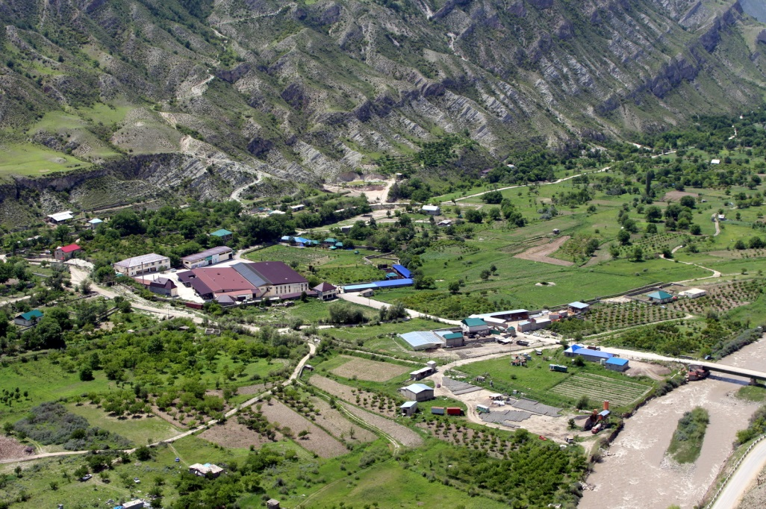

2017год.

27 сентября учащиеся 7 «а» класса посетили Кикунинский консервный завод. Маршрут был построен Гергебиль—завод Кикунинский—Гергебиль.

Целью экскурсии было ознакомить детей с заводом, показать, как производят соки, компоты, увидеть ручной труд рабочих, ознакомление уч-ся с технологиями производства консервированных продуктов.

Ребятам было очень интересно проследить «весь путь» свежего яблока до превращения в чистый натуральный сок, которым нас угостили там же. Всё это нам показал и рассказал рабочий завода. Так же он рассказал, что летом завод работает в две , а то и в три смены в сезон абрикосов и персиков и пригласил ребят посетить его летом.

Около завода была мельница, которая работала с помощью электричества и дети увидели, как делают урбеч из абрикосовых косточек и даже попробовали его.

Впечатлений было масса.

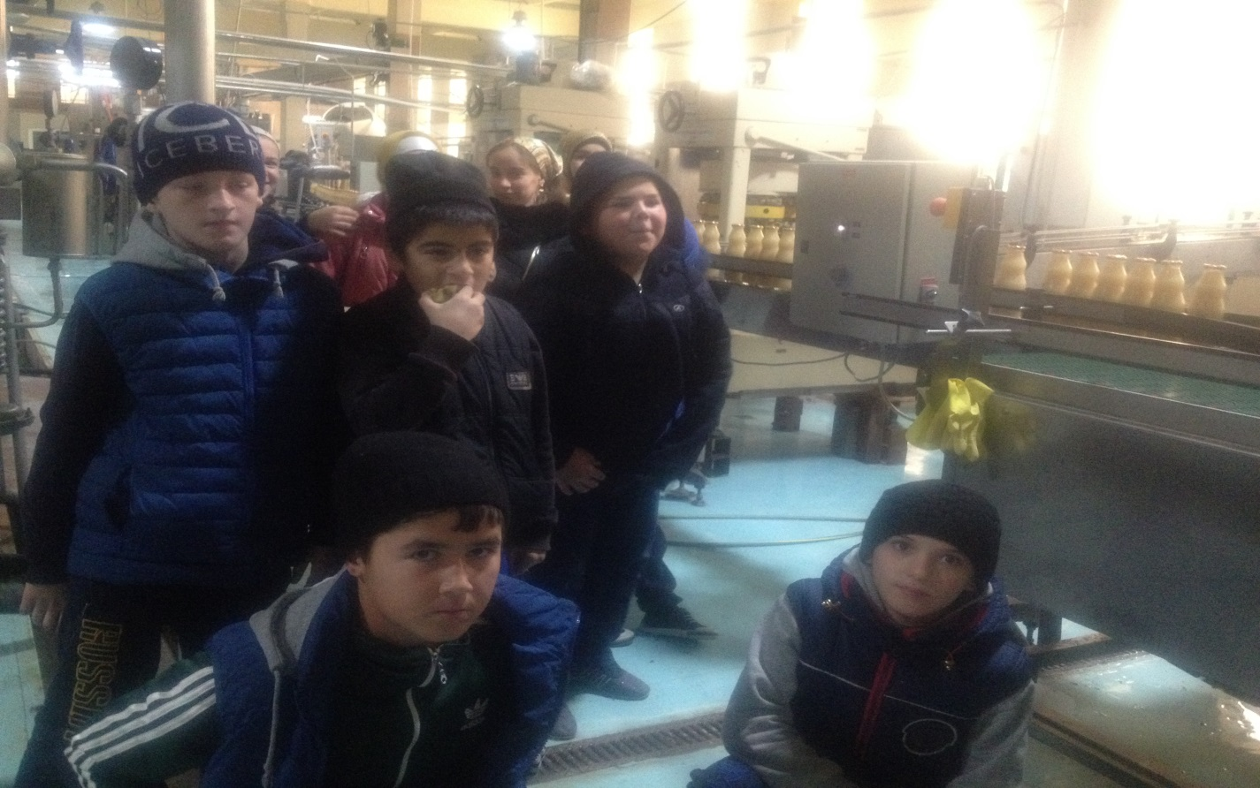

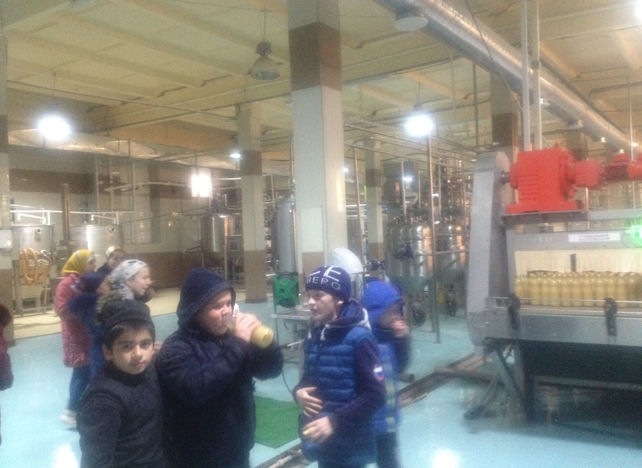

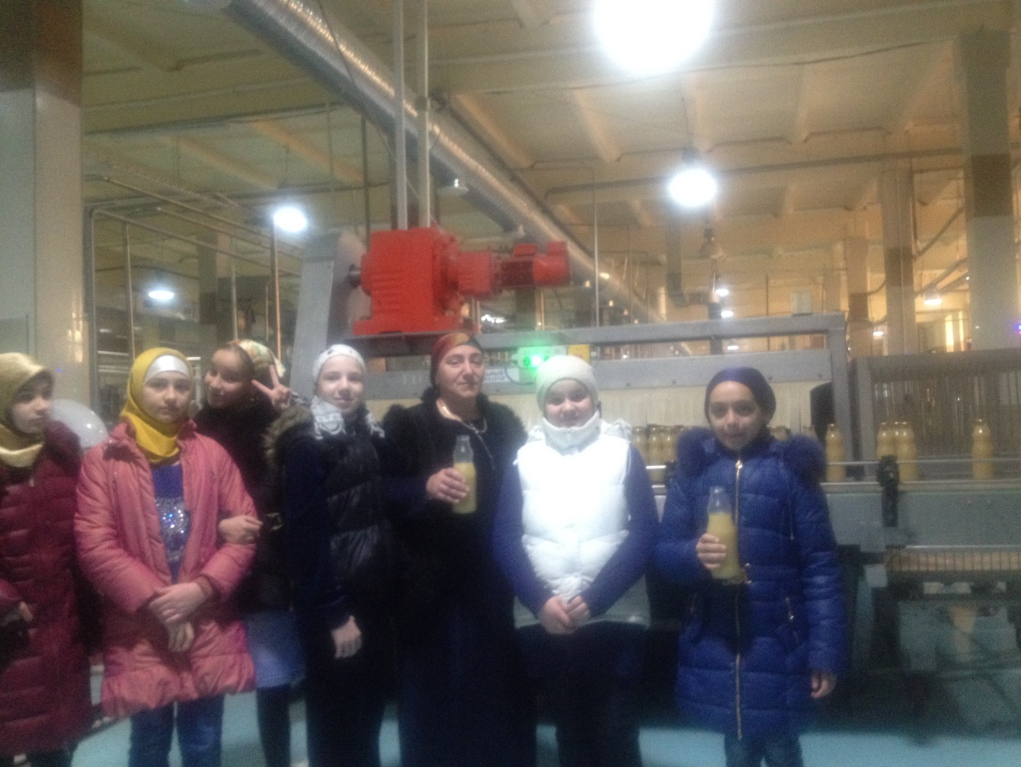

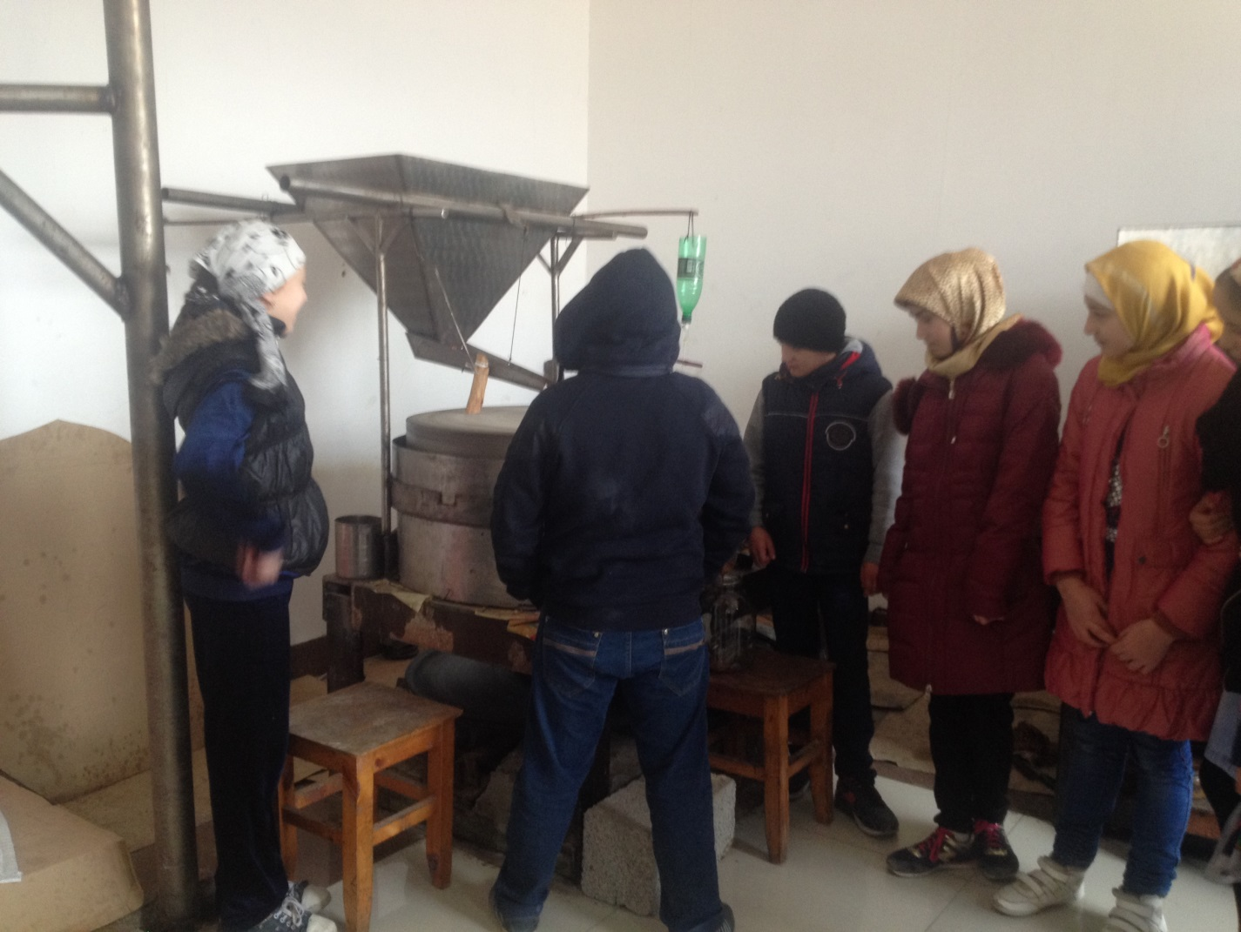

МКОУ Гергебильская СОШ№1

Поездка в Ахульго.

7 «а»класс.

Кл.рук. Ибрагимова Г.М.

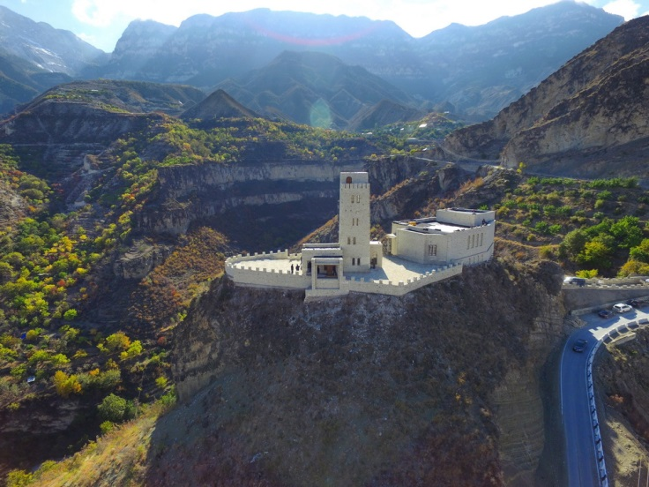

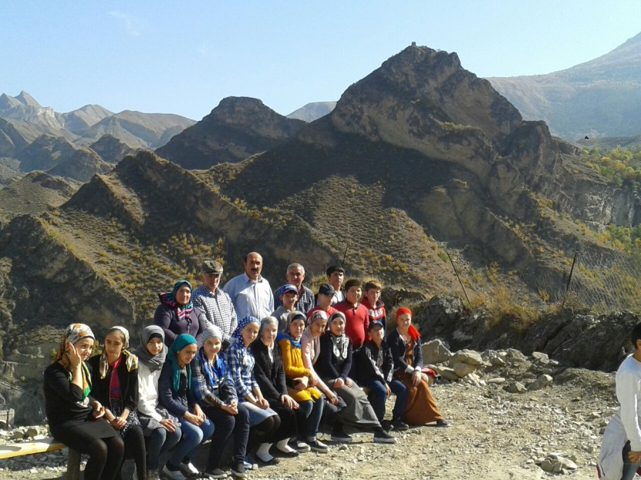

8 октября уч-ся 7 «а» класса вместе с учащимися 10го класса съездили в Ахульго, а так же посетили Гимринскую крепость .

Целью поездки была посещение зиярата великого имама Дагестана и Чечни шейха Шамиля, изучение истории родного края, привитие любви и патриотизма к своей Родине

Историк Гимринского музея рассказал ребятам, как пал шахидом первый имам Дагестана Газимагомед и как спасся Шамиль при штурме крепости. А историк из Ашильты рассказал о мужестве и героизме имама Шамиля и всех горцев защищавших Ахульго. Узнали много нового о праведной борьбе горцев с Россией, за что сражались наши предки и защищали свою Родину.

